2020年9月12日

22:00

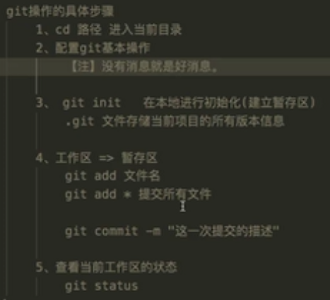

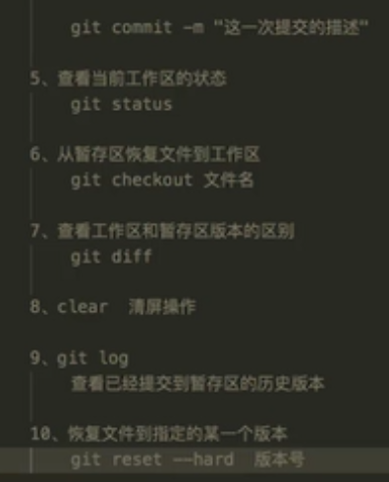

B站顺序 基操

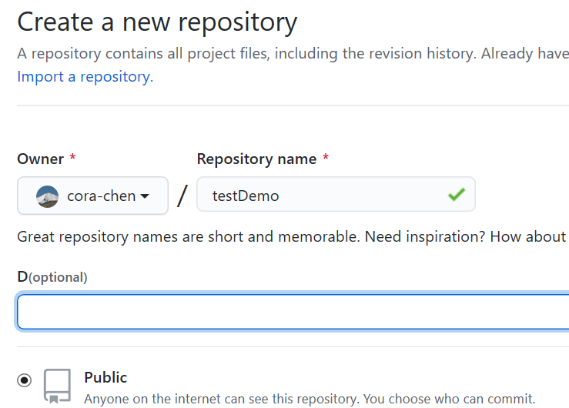

创建远程仓库

在本地创建testDemowe文件夹 并配置git

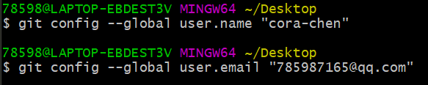



 21:21:06

多了一个.git文件

内存里的虚拟仓库就建好了 这个文件就存储了当前项目的版本信息 即暂存区

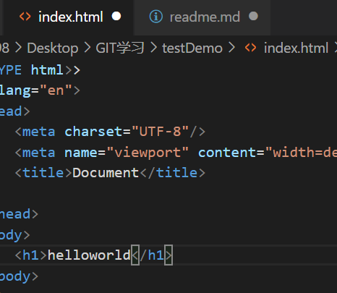

在testDemo中创建了两个文件

使用git add 文件名 将本地文件提交到暂存区

或git add \*提交所有数据

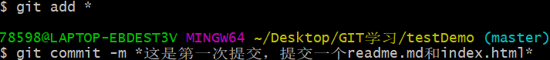

提交要加描述

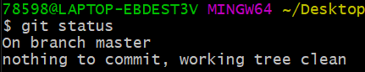

使用git status来验证是否提交成功

若更改了这个文件 则可使用git checkout进行恢复

git checkout 就是从暂存区恢复文件到工作区

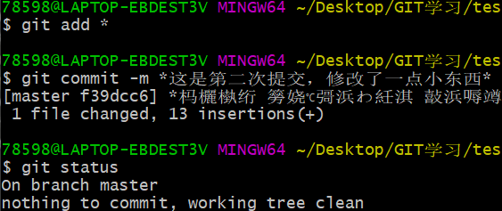

完成第二次提交

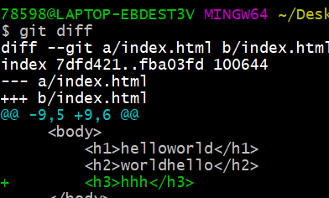

git diff可以查看工作区与暂存区的区别

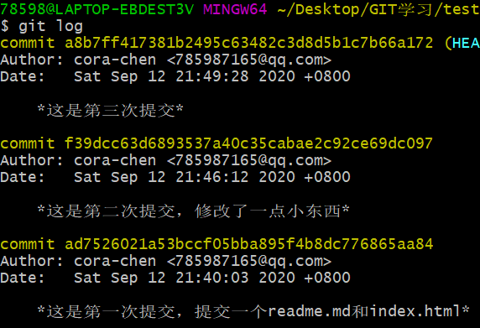

git log 可以查看历史版本



若不小心丢失文件 直接使用 git reset --hard 版本号 恢复到当时的版本

2020年9月13日

20:37

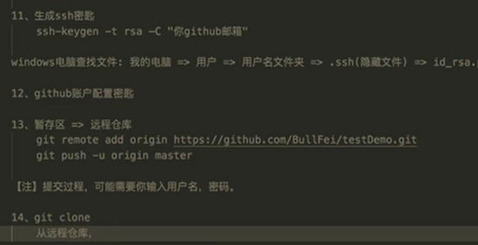

github需要对我们的电脑进行

授权 才能提交文件 即SSH密匙

ssh-keygen -t rsa -C "你注册github的地址"

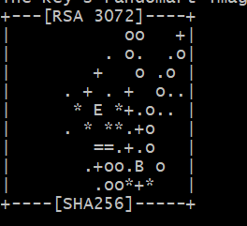

ssh生成成功

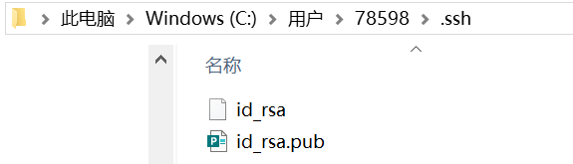

这个文件中存有密钥

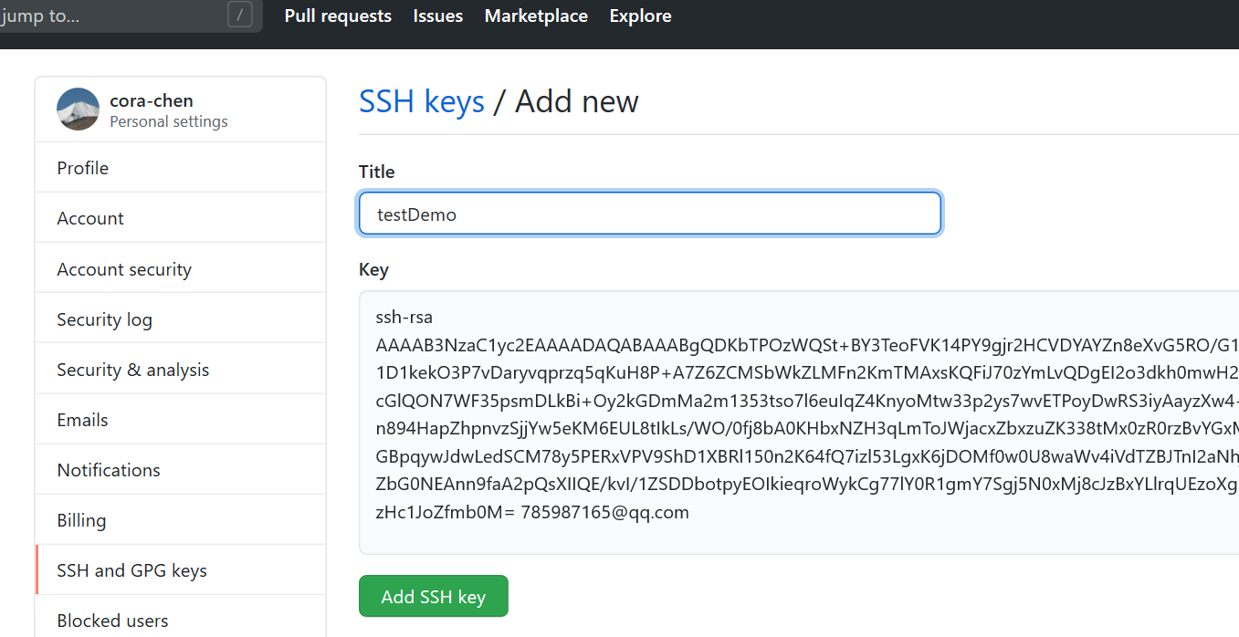

添加密钥 git remote add origin 远程仓库地址

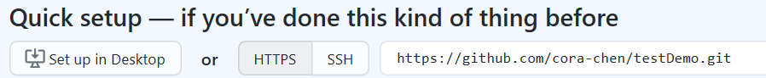



远程仓库地址指定完成

提交暂存区文件到远程仓库

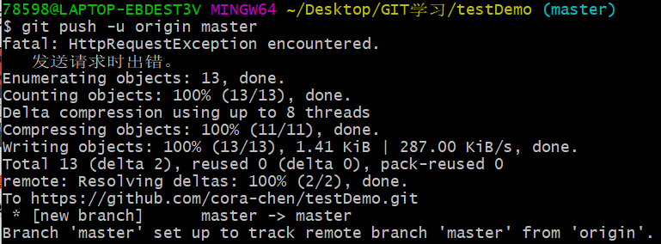

提交成功

第一次提交彻底完成后 后面就只需git add \* git commit -m 即可

git push 再刷新github页面即可

那么如何访问别人的文件呢

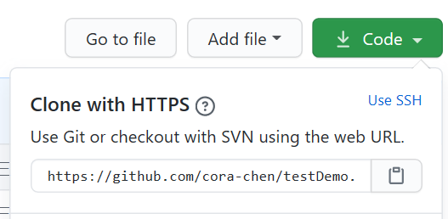

首先拷贝别人远程仓库的地址

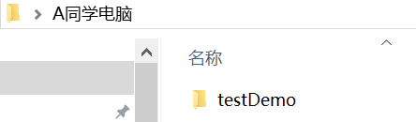

这时候你就拿到了别人仓库的文件

那么当别人更新了代码时 你本地的文件进行编写就会有冲突

使用git pull 把远程仓库代码拉回来 就是更新操作



